（様式４）

推 薦 書
令和 年 月 日
独立行政法人国立病院機構
長崎医療センター
看護師特定行為研修センター長 様
施設名
職位
推薦者名 印

貴院の看護師特定行為研修の受講者として，次の者を推薦します。
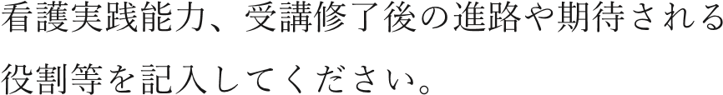
※は記載しないこと。

